PAPIR ZA ISPIS I KOPIRANJE
Papir za ispis je jedna od zastupljenijih skupina proizvoda u javnoj nabavi u Republici Hrvatskoj. Ova skupina obuhvaća javnu nabavu za kupnju papira za pisanje, ispis i kopiranje (do 170 g/m²). Proizvodi poput notesa, kalendara, priručnika i sl. nisu uključeni u ovu skupinu. Ova mjerila zelene javne nabave EU temelje se na mjerilima za eko-oznaku EU Ecolabel i raspodijeljeni su na dvije različite podskupine proizvoda:
- Papir od obnovljenih vlakana - reciklirani papir
- Papir od novih vlakana - održivo proizvedeni papir
Ključni dio postupka zelene javne nabave je da je nabavljeni papir ili recikliran ili novo proizveden, na temelju održivih kriterija, kroz proces koji ima nisku energetsku potrošnju i male količine ispuštenih emisija stakleničkih plinova. Papir ne smije sadržavati određene tvari i smije biti bijeljen do određenog stupnja.

Osnovna i sveobuhvatna mjerila zelene javne nabave za reciklirani papir
Papir za uredske svrhe (reciklirani papir)
Osnovna mjerila | Sveobuhvatna mjerila
50% reciklirani papir za svakodnevne uredske svrhe (fotokopirni papir, papir za pisanje, bilježnice) | 100% reciklirani papir za uredske svrhe, 65% materijala mora biti reciklirano od već korištenog materijala
Papir ne smije sadržavati elementarni klor (ECF – Elementary Chlorine Free) | Papir ne smije sadržavati klor (TCF – Total Chlorine Free)
Papir mora imati stupanj bjeline manji od 90 | Papir mora imati stupanj bjeline manji od 70

Osnovna i sveobuhvatna mjerila zelene javne nabave za održivo proizveden papir
Papir za ispis (održivo proizvedeni papir)
Osnovna mjerila | Sveobuhvatna mjerila
Nova vlakna za proizvodnju drvenjače (pulpe) moraju doći iz izvora koji su u skladu sa svim zakonima Republike Hrvatske. Kvaliteta se može dokazati s FSC (Forest Stewardship Council) i PEFC (Programme for the Endorsement of Forest Certification) certifikatima, koji sadržavaju veći postotak novih vlakana iz održivih šuma od europskih eko-oznaka, ili drugim međunarodno priznatim standardima održivog upravljanja šumama gdje je poznat postotak certificiranog drvnog materijala.
Papir ne smije sadržavati elementarni klor (ECF – Elementary Chlorine Free) | Papir ne smije sadržavati klor (TCF – Total Chlorine Free)

- Reciklirani papir – Lista provjere
Mjerila | Dokaz | Ispunjeno  Nije ispunjeno  Nejasno ( )
50% reciklirani papir za svakodnevne uredske svrhe (fotokopirni papir, papir za pisanje, bilježnice) | Primjeri odgovarajućih eko-oznaka:  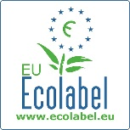  Ili:  Tehnička dokumentacija proizvođača s istovrijednim mjerilima
Papir ne smije sadržavati elementarni klor (ECF – Elementary Chlorine Free)
Papir mora imati stupanj bjeline manji od 90

- Održivo proizvedeni papir – Lista provjere
Mjerila | Dokaz | Ispunjeno  Nije ispunjeno  Nejasno ( )
Nova vlakna za proizvodnju drvenjače (pulpe) moraju doći iz izvora koji su u skladu sa svim zakonima Republike Hrvatske te iz održivo upravljanih šuma. | 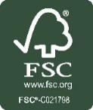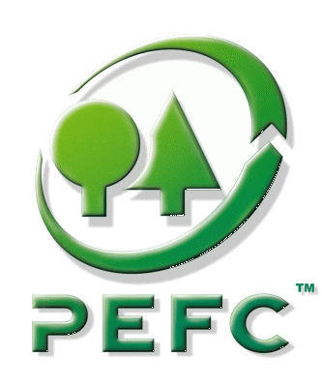  FLEGT dozvola  Ili:  Tehnička dokumentacija o vrsti, količini i podrijetlu proizvedenog papira.
Papir ne smije sadržavati elementarni klor (ECF – Elementary Chlorine Free) | Primjeri odgovarajućih eko-oznaka:  Ili:  Tehnička dokumentacija proizvođača s istovrijednim mjerilima

Mjerila preuzeta i modificirana iz liste mjerila ZeJN Europske komisije: http://ec.europa.eu/environment/gpp/eu_gpp_criteria_en.htm
FSC (Forest Stewardship Council): http://www.fsc.org/en i PEFC (Programme for the Endorsement of Forest Certification): http://www.pefc.org/internet/html
Više informacija na http://www.euflegt.efi.int/about-flegt i http://ec.europa.eu/environment/forests/flegt.htm

